海報論文投稿摘要格式(內容須精簡為一頁、主題使用標楷體(粗體)18、單位與姓名等使用此藍色標楷體(粗體)12、標題使用此粉色標楷體(粗體)14、內文使用標楷體(粗體)12、英文及數字字體使用Times new roman12，請勿更改字體及排版)
2025 AI創新應用與國際人才發展永續  研討會 | 
網路電話之研製主題
敏實科技大學智慧製造工程系 楊大審 副教授 E-mail: y531008@seed.net.tw
單位與姓名等
摘要標題
使用網路電話的前提之下雙方必須各要一台網路電話、可透過電腦對電腦、電腦對網路電話、網路電話對傳統電話、或是電腦對傳統電話等。本論文探討網路電話之製作，在各方面評估並且定義網路電話的品質並評估判斷網路的傳輸性能。
關鍵字：網路電話、數據網路、封包、全雙工。內文
研究目的
希望經由投資理財、經營管理的課程，教會大專端的弱勢學生正確的金錢管理概念，學會釣魚的方法。並希望這些學生，透過自己對課程的吸收咀嚼後，可以將簡單的金錢管理概念教導國小生，藉由教導的過程來強化自己所學的知識，從教學相長中體會到學習的快樂，進而養成助人為樂的習慣。
研究方法
本研究之工作項目分為三個階段，分列如下：
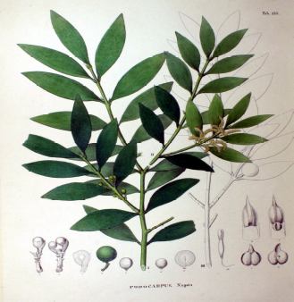
1. 周遭景點訪視：尋訪周遭景點，調查統計遊客的屬性與需求，以探討與廠商的關聯性。
2. 現況分析訪談：首先針對經濟部工業局所訂定的觀光工廠評鑑項目，進行公司的自我評估，包括觀光工廠主題與動線規畫、廠區整體規劃佈局、企業形象與導覽系統、文宣與體驗設施建置、觀光工廠營運模式等，找出需改善或加強之處。
3. 診斷建議：以取得「觀光工廠標章」的相關廠商為研究對象，收集相關的資料與文獻，探討觀光工廠成功之關鍵因素，並就公司目前現有的營運模式與作業流程，提出木製廚具與櫥櫃工廠觀光化的診斷研究與建議方案。
研究結果
本論文研製之薄膜太陽電池經最後的成品和測試，證明a-si的製程於玻璃基板上製作確實可行。如果配合並聯或串聯的方式提高輸出的電壓或電流量就可以應用於大部份的小型電子設備上。
